Муниципальное дошкольное образовательное учреждение

детский сад № 27 «Светлячок»

Ярославский муниципальный район

**Конспект**

занятия

по коррекционной педагогике

с детьми старшего дошкольного возраста (6-7 лет)

**Тема:** «Зимующие птицы»

**Цель:** Закреплять знания детей о зимующих птицах (внешний вид, пища, жилища); умение узнавать и называть птиц

Учитель – дефектолог Шипинова Елена Николаевна

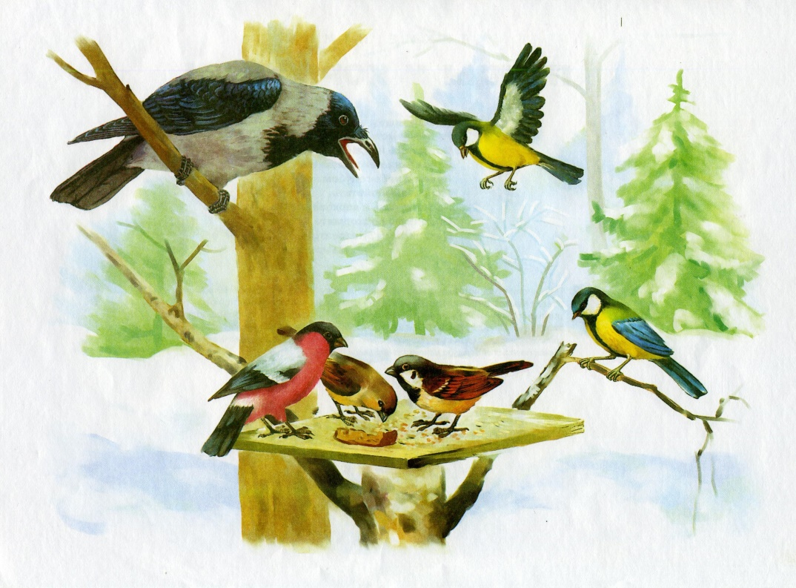

поселок Щедрин

22.12.2017 г.

**Задачи:**

**Коррекционно–образовательные:**

* Закреплять знания детей о зимующих птицах, об условиях их жизни, о подкормке птиц.
* Расширять и уточнять словарный запас по теме «Зимующие птицы».
* Упражнять в образовании существительных в формах именительного и родительного падежей множественного числа.
* Закреплять знания детей об отличительных признаках птиц (окраска перьев, способ передвижения).

**Коррекционно-развивающие:**

* Развивать познавательные способности, слуховое внимание, фонематическое восприятие, зрительно-двигательную координацию, непроизвольную память, мышление, внимание.

**Коррекционно-воспитательные:**

* Формировать навыки самостоятельности.
* Воспитывать умение понимать и выполнять инструкцию взрослого.
* Воспитывать бережное отношение к птицам и природе.

**Предварительная работа:**

Беседы и наблюдения во время прогулок за птицами и текущим временем года.

**Оборудование:** Предметные картинки (сорока, снегирь, синица, ворона, воробей, голубь, гусь, ласточка). Серия сюжетных картинок (из трех картинок). Мяч. Разрезные картинки по теме.

Ход занятия:

**1. Организационный момент**

Отгадайте загадки, и найдите картинки-отгадки.

Всех за день я навещу,

Все, что знаю, - расскажу.

(*Сорока*)

Не боится он простуды –

С первым снегом – тут как тут!

(*Снегирь*)

Спинкой зеленовата,

Животиком желтовата,

Черненькая шапочка

И полоска шарфика.

(*Синичка*)

Окраска – сероватая,

Повадка – вороватая,

Крикунья хрипловатая –

Известная персона. Кто она?

(*Ворона*)

Птичка – невеличка

Ножки имеет, а ходить не умеет.

Хочет сделать шажок –

Получается прыжок.

(*Воробей*)

*Картинки-отгадки надо найти на столе и прикрепить на мольберт.*

Дефектолог. Кто это? (*Птицы.*) Почему? (*Тело покрыто перьями, умеют летать; у них два крыла, клюв, две лапы, хвост*.) Мы знаем, что есть птицы домашние, зимующие и перелетные. Какие это птицы? Почему?

**2. Работа с демонстрационным материалом**

Дефектолог. Если у птицы белый бок, она какая? (*Белобокая*.) Кого называют белобокой? (*Белобокая сорока*.) Если у птички желтая грудка, она какая? (*Желтогрудая синичка*.) Если у птички красная грудка, она какая? (*Красногрудый снегирь*.) Если птичка кричит: «Каррр», как она голос подает? (*Каркает.*) Как называется эта птица? (*Ворона*.) Авы знаете, про какую птицу говорят, что она ходить не умеет, а только прыгает? (*Воробей*.)

**3. Игра с мячом « Каких птиц много зимой в городе?»**

Воробьи – воробьев.

Синицы – синиц.

Вороны – ворон.

Галки – галок.

Сороки – сорок.

Снегири – снегирей.

**4. Игра «Четвертый лишний»**

Дети находят лишнюю картинку (по способу передвижения): ворона, воробей, снегирь, голубь; (по принадлежности к группе): синица, ворона, воробей, гусь; (по месту зимовки): ласточка, голубь, сорока, снегирь.

**5. Физкультминутка “ Снегири**”

Вот на ветках посмотри

В красных майках снегири

Распустили перышки

Греются на солнышке

Головой вертят, вертят

Улететь они хотят.

Кыш! Кыш! Кыш!

**6. Игра «Разложи картинки по порядку»**

Серия сюжетных картинок (из трех картинок).

* 1. Дети делают кормушку.
  2. Дети пришли в парк, и вешают кормушку на дерево.
  3. Дети насыпают корм в кормушку.

Дети составляют рассказ по серии сюжетных картинок.

Дефектолог. Какое время года изображено на картинках? Почему? (*Наступила зима. Деревья стоят голые, лежит снег*.) Составьте предложение по первой картинке. (*За окном летают птицы: им холодно и голодно. Дети решили сделать кормушку для подкормки птиц.*) Составьте предложение по второй картинке. (*Кормушка готова. Дети пошли в лес и повесили кормушку*.) Составьте предложение по третей картинке. (*Девочка насыпала в кормушку корм, и тут же прилетел первый голодный воробей*.)

Можно предложить детям продолжить рассказ самостоятельно без опоры на картинку.

**7. Дидактическое упражнение "Разрезные картинки?"**

**8. Итог занятия.**

Дефектолог: о ком мы с вами говорили сегодня? Чего нового или интересного вы сегодня узнали? Что вам понравилось, запомнилось? Что мы делали?